汉能控股集团有限公司

E-Sourcing项目功能设计

寻源设计

Function Specification Document of Q110

作者: HAND CONSULTANT

建档日期: 2018.09.05

控制编码:

版本: 1.0

1. **Control Number** and **Version** are marked by a Word Bookmark so that they can be easily reproduced in the header and footer of documents. When you change either of these values, be careful not to accidentally delete the bookmark. You can make bookmarks visible by selecting Tools->Options匳iew and checking the Bookmarks option in the Show region.

**审批:**

|  |  |
| --- | --- |
| 汉能集团 |  |
| 上海汉得 |  |

拷贝号 _____

|  |  |
| --- | --- |
|  |  |

## 文档控制

### 记录更改

| 日期 | 作者 | 版本 | 文档状态 | 更改参考 |
| --- | --- | --- | --- | --- |
| 2003111 | C |  |  |  |
| 2018.09.05 | Hand consultant | 1.0 | 初稿 | No previous version |
|  |  |  |  |  |
|  |  |  |  |  |
|  |  |  |  |  |

### 审阅人

| 姓名 | 职位 |
| --- | --- |
|  |  |
|  |  |
|  |  |
|  |  |
|  |  |

### 分发

| 拷贝号 | 姓名 | 职位 |
| --- | --- | --- |
|  |  |  |
|  |  |  |
|  |  |  |
|  |  |  |
|  |  |  |

文档目录

文档控制 2

记录更改 2

审阅人 2

分发 2

供应商寻源流程介绍 4

寻源方案创建 5

前提 5

主界面 5

寻源方案创建界面 5

寻源方案维护界面 6

字段逻辑说明: 7

按钮逻辑: 8

状态逻辑 9

寻源方案查询 10

主界面 10

寻源方案查询界面 10

字段逻辑说明: 11

按钮逻辑: 12

寻源结果报告创建 13

前提 13

主界面 13

寻源结果报告创建界面 13

寻源结果报告维护界面 14

字段逻辑说明: 14

按钮逻辑: 15

状态逻辑 16

寻源结果报告查询 18

主界面 18

寻源结果报告查询界面 18

字段逻辑说明: 18

按钮逻辑: 19

### 供应商寻源流程介绍

供应商寻源流程：  
采购需求识别——寻源团队组建——寻源方案立项——供应商资质调查——寻源结果评审



## 寻源方案创建

### 前提

1.在合作伙伴模块下新增二级目录供应商寻源，在供应商寻源下新增创建寻源方案、寻源方案查询功能

2.单据状态包括新建、已删除、已取消、审批中、审批通过、审批拒绝

3.任何状态单据都可以在寻源方案查询界面查询

4.每位用户提交后，操作记录中留下相关记录。

### 主界面

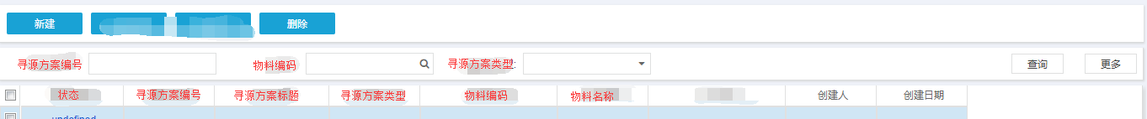

查询条件：寻源方案编号、寻源方案标题、寻源方案状态、寻源方案类型、物料编码、创建日期从（日期）、创建日期至（日期）、创建人。

主界面显示列：寻源方案状态、寻源方案编号、寻源方案标题、寻源方案类型、物料编码、物料名称、创建人、创建日期。

该页面显示状态为“新建”、“审核中”的单据。

### 寻源方案创建界面

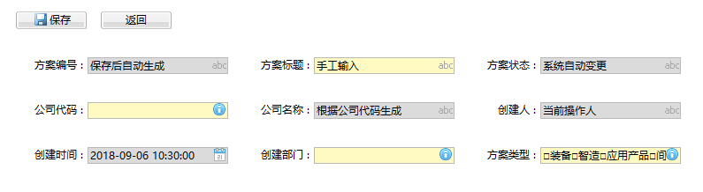

保存按钮：点击后校验界面必填项，无误后生成方案编号，方案状态变为新建并跳转到寻源方案维护界面。

返回按钮：点击后退出寻源方案创建界面，不生成任何单据。

### 寻源方案维护界面

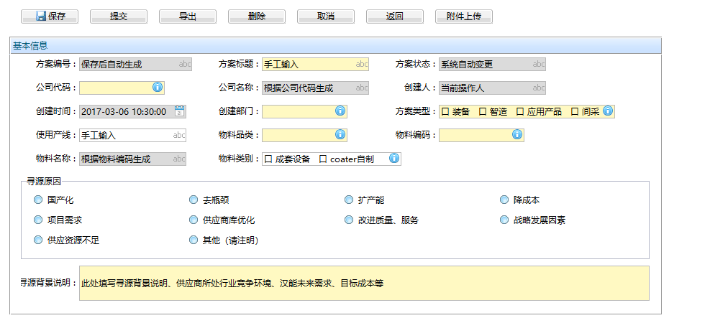

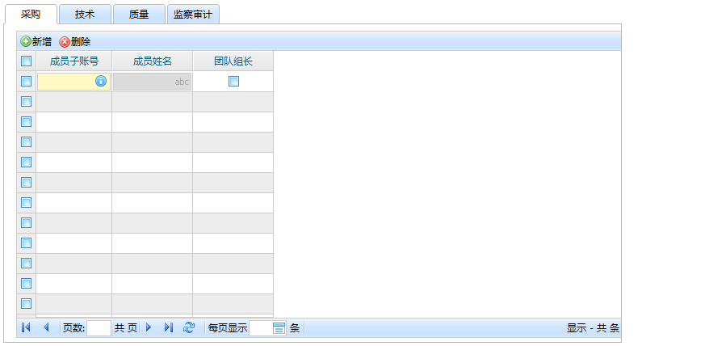

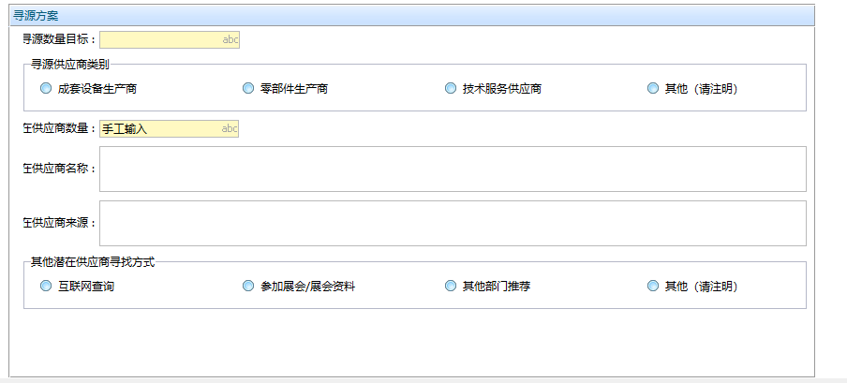

### 字段逻辑说明:

|  |  |  |  |  |  |  |  |  |
| --- | --- | --- | --- | --- | --- | --- | --- | --- |
| **Seq** | **Field Description** | **Type** | **Format** | **NULLABLE** | **MUST INPUT** | **Default Value** | **Validation Rule** | **Note** |
| 基本信息 | | | | | | | | |
| 1 | 方案编号 | 文本 |  | N | 只读 |  | 保存后系统自动生成编号 |  |
| 2 | 方案标题 | 文本 |  | N | Y |  | 手工输入 |  |
| 3 | 方案状态 | 文本 |  | N | 只读 |  | 系统自动更新，见状态逻辑 |  |
| 4 | 公司代码 | LOV |  | N | Y |  | 从组织架构中选择 |  |
| 5 | 公司名称 | 文本 |  | N | 只读 |  | 根据公司代码自动生成 |  |
| 6 | 创建人 | 文本 |  | N | 只读 |  | 前台显示当前登录人（后台存储员工号） |  |
| 7 | 创建时间 | 日期 |  | N | Y |  | 选择不早于现在的时间 |  |
| 8 | 创建部门 | LOV |  | N | Y |  | 默认为创建人所属部门，可根据业务实际需求部门选择 |  |
| 9 | 方案类型 | 下拉框 |  | N | Y |  | 取值“装备供应商寻源方案、智造供应商寻源方案、应用产品供应商寻源方案、间采供应商寻源方案” |  |
| 10 | 使用产线 | 文本 |  | N | Y |  | 手工输入 |  |
| 11 | 物料品类 | LOV |  | N | Y |  | 物料品类LOV表 |  |
| 12 | 物料编码 | LOV |  | Y | N |  | 物料编码LOV表，可根据品类定义可选物料 |  |
| 13 | 物料名称 | 文本 |  | N | Y |  | 根据物料编码自动带出物料名称，或手工输入 |  |
| 14 | 物料类别 | 下拉框 |  | Y | N |  | 取值“成套设备、coater自制”，若方案类型选择装备供应商寻源方案，则该字段为必填字段；否则，不用填写该字段。 |  |
| 15 | 寻源原因 | 复选框 |  | N | Y |  | 多选，取值“国产化、去瓶颈、扩产能、降成本、项目需求、供应商库优化、改进质量服务、战略发展因素、供应资源不足、其他”，可复选，若勾选其他，需填写具体内容 |  |
| 16 | 寻源背景说明 | 文本 |  | N | Y |  | 手工输入（此处填写寻源背景说明、供应商所处行业竞争环境、汉能未来需求、目标成本等） |  |
| 寻源团队成员（采购/技术/质量/监察审计） | | | | | | | | |
| 1 | 成员子账号 | LOV |  | N | 只读 |  | 从公司子账号中选择 |  |
| 2 | 成员姓名 | 文件 |  | Y | 只读 |  | 根据成员子账号匹配姓名 |  |
| 3 | 团队组长 | 勾选框 |  | Y | N |  | 若某成员为组长，勾选此选项 |  |
| 寻源方案 | | | | | | | | |
| 1 | 寻源数量目标 | 数字 |  | N | Y |  | 手工输入 |  |
| 2 | 寻源供应商类别 | 单选框 |  | N | Y |  | 单选，值字段“成套设备生产商、零部件生产商、技术服务供应商、其他”，若选择其他，则需要注明具体类别。该字段不可复选 |  |
| 3 | 潜在供应商数量 | 数字 |  | N | Y |  | 手工输入 |  |
| 4 | 潜在供应商名称 | 文本 |  | Y | N |  | 手工输入 |  |
| 5 | 潜在供应商来源 | 文本 |  | Y | N |  | 手工输入 |  |
| 6 | 其他潜在供应商寻找方式 | 复选框 |  | N | Y |  | 多选，值字段“互联网查询、参加展会/展会资料、其他部门推荐、其他”，若选择其他，则需要注明具体方式。 |  |
| 7 | 附件上传 |  |  |  |  |  | 点击可上传附件 |  |

### 按钮逻辑:

新建:

逻辑：点击后跳转到寻源方案创建界面

保存:

逻辑：点击后校验界面必填项，单据状态变为新建。

删除:

逻辑：点击后校验单据状态，若单据状态为新建则可以删除，状态变为已删除；如果单据不是新建状态，则提示“该状态单据不可删除”，点击确定，提示框消失。

取消:

逻辑：点击后校验单据状态，若单据状态为审批拒绝则可以取消，状态变为已取消；如果单据不是审批拒绝状态，则提示“该状态单据不可取消”，点击确定，提示框消失。

提交

逻辑：点击后校验界面新建或修改数据是否已保存，若已保存则可以提交，状态变为审核中；若未保存，则提示“该方案未保存，请保存后提交”，点击确定，提示框消失。提交后触发功能审批

导出:

逻辑：点击后生成PDF形式的寻源方案，可下载、打印。

返回:

逻辑：点击后返回主界面

附件上传:

逻辑：点击可上传附件

### 状态逻辑

状态——新建:

逻辑：在创建界面点击保存后校验所有必填项，没有问题生成方案编号，状态变为新建，只有无状态和新建状态下的单据才能修改表头信息。

状态——已删除:

逻辑：新建状态下的单据点击删除后，单据状态变为已删除，不再进行后续操作，只可在寻源方案查询界面查询。

状态——已取消:

逻辑：对于状态为审批拒绝的单据，点击取消后，单据状态变为已取消，不可重新提交。，只可在寻源方案查询界面查询。

状态——审批中:

逻辑：点击提交后，单据状态变为审批中，单据流至功能审批进行审批，此状态下所有字段为只读模式。

状态——审批通过:

逻辑：对于状态为审批中的单据，功能审批通过后，则单据状态变为审批通过。

状态——审批拒绝:

逻辑：对于状态为审批中的单据，功能审批拒绝后，则单据状态变为审批拒绝。状态为审批拒绝的方案可修改后重新提交。

## 寻源方案查询

### 主界面

点击编号进入基本信息界面，主界面不留操作按钮。

查询条件：寻源方案编号、寻源方案标题、创建人、创建日期从（日期）、创建日期至（日期）

主界面显示列：寻源方案编号、寻源方案标题、寻源方案类型、创建人、创建日期

该页面显示所有状态下的单据

### 寻源方案查询界面

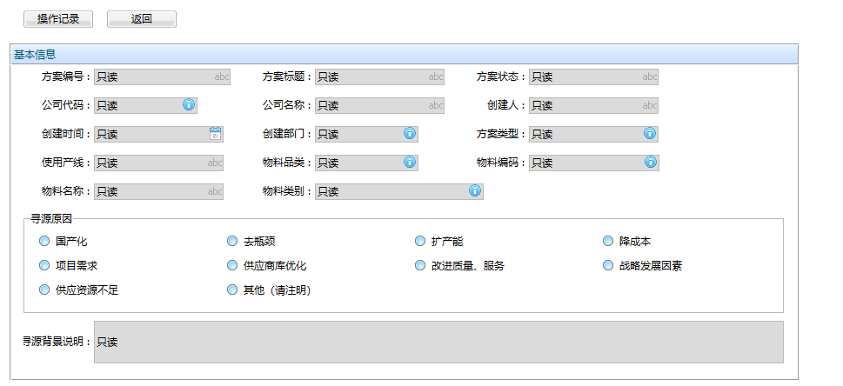

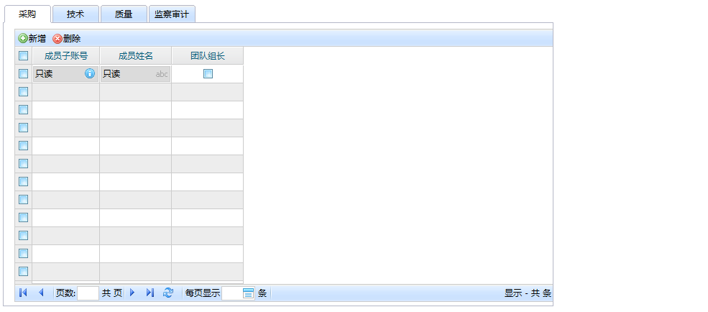

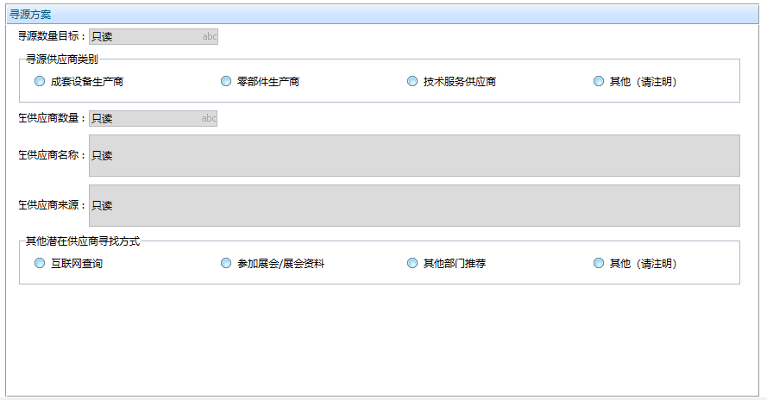

### 字段逻辑说明:

|  |  |  |  |  |  |  |  |  |
| --- | --- | --- | --- | --- | --- | --- | --- | --- |
| **Seq** | **Field Description** | **Type** | **Format** | **NULLABLE** | **MUST INPUT** | **Default Value** | **Validation Rule** | **Note** |
| 基本信息 | | | | | | | | |
| 1 | 方案编号 | 文本 |  | N |  |  | 只读 |  |
| 2 | 方案标题 | 文本 |  | N |  |  | 只读 |  |
| 3 | 方案状态 | 文本 |  | N |  |  | 只读 |  |
| 4 | 公司代码 | LOV |  | N |  |  | 只读 |  |
| 5 | 公司名称 | 文本 |  | N |  |  | 只读 |  |
| 6 | 创建人 | 文本 |  | N |  |  | 只读 |  |
| 7 | 创建时间 | 日期 |  | N |  |  | 只读 |  |
| 8 | 创建部门 | 文本 |  | N |  |  | 只读 |  |
| 9 | 方案类型 | 下拉框 |  | N |  |  | 只读 |  |
| 10 | 创建人 | 文本 |  | N |  |  | 只读 |  |
| 11 | 使用产线 | 文本 |  | N |  |  | 只读 |  |
| 12 | 物料品类 | LOV |  | N |  |  | 只读 |  |
| 13 | 物料编码 | LOV |  | Y |  |  | 只读 |  |
| 14 | 物料名称 | 文本 |  | N |  |  | 只读 |  |
| 15 | 物料类别 | 下拉框 |  | Y |  |  | 只读 |  |
| 16 | 寻源原因 | 复选框 |  | N |  |  | 只读 |  |
| 17 | 寻源背景说明 | 文本 |  | N |  |  | 只读 |  |
| 寻源团队成员（采购/技术/质量/监察审计） | | | | | | | | |
| 1 | 成员子账号 | LOV |  | N |  |  | 只读 |  |
| 2 | 成员姓名 | 文件 |  | Y |  |  | 只读 |  |
| 3 | 团队组长 | 勾选框 |  | Y |  |  | 只读 |  |
| 寻源方案 | | | | | | | | |
| 1 | 寻源数量目标 | 数字 |  | N |  |  | 只读 |  |
| 2 | 寻源供应商类别 | 单选框 |  | N |  |  | 只读 |  |
| 3 | 潜在供应商数量 | 数字 |  | N |  |  | 只读 |  |
| 4 | 潜在供应商名称 | 文本 |  | Y |  |  | 只读 |  |
| 5 | 潜在供应商来源 | 文本 |  | Y |  |  | 只读 |  |
| 6 | 其他潜在供应商寻找方式 | 复选框 |  | N |  |  | 只读 |  |
| 7 | 附件上传 |  |  |  |  |  | 只读 |  |

### 按钮逻辑:

操作记录:

逻辑：点击后可查看单据操作记录

返回:

逻辑：点击后返回主界面

## 寻源结果报告创建

### 前提

1.在合作伙伴模块下新增二级目录供应商寻源，在供应商寻源下新增创建寻源结果报告、寻源结果报告查询功能

2.单据状态包括新建、已删除、已取消、审批中、审批通过、审批拒绝

3.任何状态单据都可以在寻源结果报告查询界面查询

4.每位用户提交后，操作记录中留下相关记录。

### 主界面

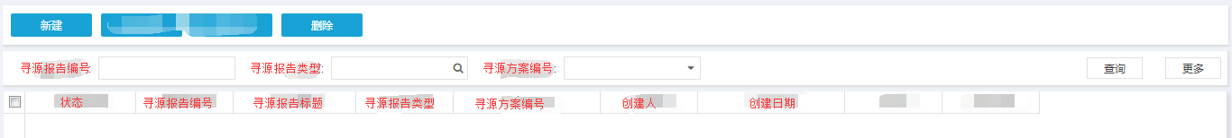

查询条件：寻源报告编号、寻源报告标题、寻源报告状态、寻源报告类型、寻源方案编号、创建日期从（日期）、创建日期至（日期）、创建人。

主界面显示列：寻源报告状态、寻源报告编号、寻源报告标题、寻源报告类型、寻源方案编号、创建人、创建日期。

该页面显示状态为“新建”、“审核中”的单据。

### 寻源结果报告创建界面

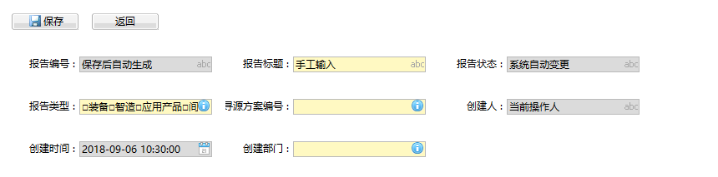

保存按钮：点击后校验界面必填项，无误后生成报告编号，报告状态变为新建并跳转到寻源结果报告维护界面。

返回按钮：点击后退出寻源结果报告创建界面，不生成任何单据。

### 寻源结果报告维护界面

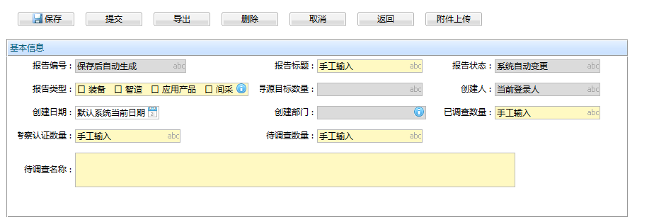

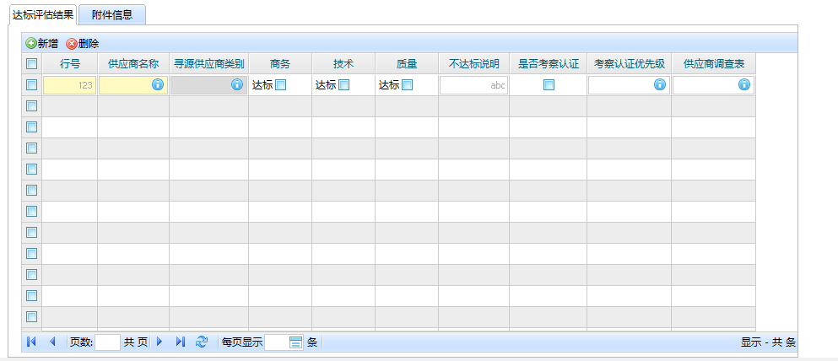

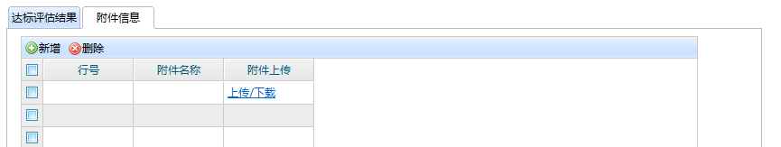

### 字段逻辑说明:

|  |  |  |  |  |  |  |  |  |
| --- | --- | --- | --- | --- | --- | --- | --- | --- |
| **Seq** | **Field Description** | **Type** | **Format** | **NULLABLE** | **MUST INPUT** | **Default Value** | **Validation Rule** | **Note** |
| 1 | 报告编号 | 文本 |  | N | 只读 |  | 保存后系统自动生成 |  |
| 2 | 报告标题 | 文本 |  | N | Y |  | 手动输入 |  |
| 3 | 报告状态 | 文本 |  | N | 只读 |  | 系统自动更新，见状态逻辑 |  |
| 4 | 报告类型 | 下拉框 |  | N | Y |  | 取值“装备供应商寻源结果报告、智造供应商寻源结果报告、应用产品供应商寻源结果报告、间采供应商寻源结果报告” |  |
| 5 | 寻源目标数量 | 文本 |  | N | 只读 |  | 根据选择的寻源方案，读取方案中的寻源目标数量 |  |
| 6 | 创建人 | 文本 |  | N | 只读 |  | 前台显示当前登录人（后台存储员工号） |  |
| 7 | 创建日期 | 日期 |  | N | Y |  | 默认当前创建日期，可修改，但不得晚于当前日期 |  |
| 8 | 创建部门 | 文本 |  | N | 只读 |  | 根据寻源方案，读取方案中的创建部门信息 |  |
| 9 | 已调查数量 | 文本 |  | N | Y |  | 手动输入 |  |
| 10 | 建议考察认证数量 | 文本 |  | N | Y |  | 手动输入 |  |
| 11 | 待调查数量 | 文本 |  | N | Y |  | 手动输入 |  |
| 12 | 待调查名称 | 文件 |  | N | Y |  | 手动输入 |  |
| 达标评估结果/附件信息 | | | | | | | | |
| 1 | 行号 | 数字 |  | N | Y |  | 根据创建行数自动生成 |  |
| 2 | 供应商名称 | LOV |  | N | Y |  | 从合作伙伴中的供应商中选择 |  |
| 3 | 寻源供应商类别 | 文本 |  | N | 只读 |  | 根据寻源方案自动生产寻源供应商类别 |  |
| 4 | 商务 | 勾选框 |  | N |  |  | □达标 若达标，则勾选；若不达标，则不勾选 |  |
| 5 | 技术 | 勾选框 |  | N | Y |  | □达标 若达标，则勾选；若不达标，则不勾选 |  |
| 6 | 质量 | 勾选框 |  | N | Y |  | □达标 若达标，则勾选；若不达标，则不勾选 |  |
| 7 | 不达标说明 | 文本 |  | Y | N |  | 手动输入，若商务、技术、质量有一项或多项未勾选达标，则此字段为必填字段 |  |
| 8 | 是否考察认证 | 勾选框 |  | Y | N |  | 需要考察认证则勾选，不需要考察认证则不勾选 |  |
| 9 | 考察认证优先级 | 下拉框 |  | Y | N |  | 值字段“高、中、低、暂停” |  |
| 10 | 供应商调查表 | LOV |  | N | Y |  | 点击选择供应商调查表，限制条件：调查表对象是该行供应商+调查表状态为审批通过 |  |

### 按钮逻辑:

新建:

逻辑：点击弹出寻源方案选择界面，可选择已审批通过且未被占用的寻源方案，后跳转到寻源方案创建界面

保存:

逻辑：点击后校验界面必填项，单据状态变为新建，保存所有字段值。保存后，标记相应寻源方案已被占用。

删除:

逻辑：点击后校验单据状态，若单据状态为新建则可以删除，状态变为已删除；如果单据不是新建状态，则提示“该状态单据不可删除”，点击确定，提示框消失。删除后，寻源结果报告对应的寻源方案释放为未占用状态。

取消:

逻辑：点击后校验单据状态，若单据状态为审批拒绝则可以取消，状态变为已取消；如果单据不是审批拒绝状态，则不显示此按钮。取消后，寻源结果报告对应的寻源方案释放为未占用状态。

提交

逻辑：点击后校验界面新建或修改数据是否已保存，若已保存则可以提交，状态变为审核中；若未保存，则提示“该方案未保存，请保存后提交”，点击确定，提示框消失。提交后触发功能审批

导出:

逻辑：点击后生成PDF形式的寻源结果报告，可下载、打印。

返回:

逻辑：点击后返回主界面

附件上传:

逻辑：点击可上传附件

### 状态逻辑

状态——新建:

逻辑：在创建界面点击保存后校验所有必填项，没有问题生成报告编号，状态变为新建，只有无状态和新建状态下的单据才能修改表头信息。

状态——已删除:

逻辑：新建状态下的单据点击删除后，单据状态变为已删除，不再进行后续操作，只可在寻源结果报告查询界面查询。

状态——已取消:

逻辑：审批拒绝状态下的单据点击取消后，单据状态变为已取消，不再进行后续操作，只可在寻源结果报告查询界面查询。

状态——审批中:

逻辑：点击提交后，单据状态变为审批中，单据流至功能审批进行审批，此状态下所有字段为只读模式。

状态——审批通过:

逻辑：对于状态为审批中的单据，功能审批通过后，则单据状态变为审批通过。

状态——审批拒绝:

逻辑：对于状态为审批中的报告，功能审批拒绝后，则报告状态变为审批拒绝。状态为审批拒绝的报告可修改后重新提交。若此报告作废，则需删除此报告。

## 寻源结果报告查询

### 主界面

点击编号进入基本信息界面，主界面不留操作按钮。

查询条件：寻源报告编号、寻源报告标题、创建人、创建日期从（日期）、创建日期至（日期）

主界面显示列：寻源报告编号、寻源报告标题、寻源报告类型、创建人、创建日期

该页面显示所有状态下的单据

### 寻源结果报告查询界面

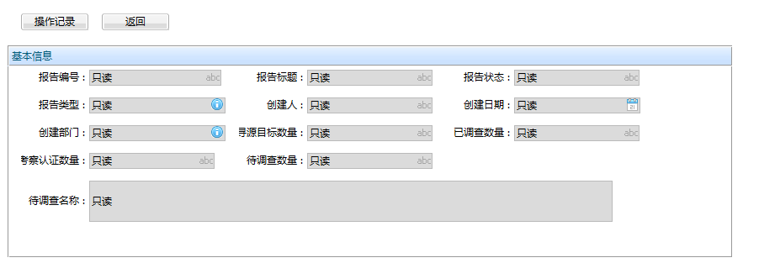

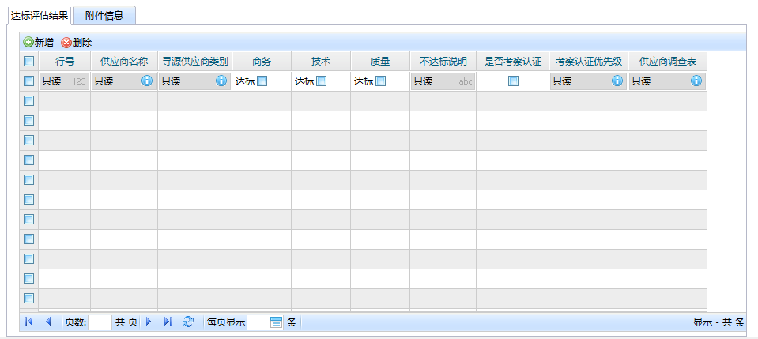

### 字段逻辑说明:

|  |  |  |  |  |  |  |  |  |
| --- | --- | --- | --- | --- | --- | --- | --- | --- |
| **Seq** | **Field Description** | **Type** | **Format** | **NULLABLE** | **MUST INPUT** | **Default Value** | **Validation Rule** | **Note** |
| 1 | 报告编号 | 文本 |  | N |  |  | 只读 |  |
| 2 | 报告标题 | 文本 |  | N |  |  | 只读 |  |
| 3 | 报告状态 | 文本 |  | N |  |  | 只读 |  |
| 4 | 报告类型 | 下拉框 |  | N |  |  | 只读 |  |
| 5 | 寻源目标数量 | 文本 |  | N |  |  | 只读 |  |
| 6 | 创建人 | 文本 |  | N |  |  | 只读 |  |
| 7 | 创建日期 | 日期 |  | N |  |  | 只读 |  |
| 8 | 创建部门 | 文本 |  | N |  |  | 只读 |  |
| 9 | 已调查数量 | 文本 |  | N |  |  | 只读 |  |
| 10 | 建议考察认证数量 | 文本 |  | N |  |  | 只读 |  |
| 11 | 待调查数量 | 文本 |  | N |  |  | 只读 |  |
| 12 | 待调查名称 | 文件 |  | N |  |  | 只读 |  |
| 达标评估结果/附件信息 | | | | | | | | |
| 1 | 行号 | 数字 |  | N |  |  | 只读 |  |
| 2 | 供应商名称 | LOV |  | N |  |  | 只读 |  |
| 3 | 寻源供应商类别 |  |  | N |  |  | 只读 |  |
| 4 | 商务 | 勾选框 |  | N |  |  | 只读 |  |
| 5 | 技术 | 勾选框 |  | N |  |  | 只读 |  |
| 6 | 质量 | 勾选框 |  | N |  |  | 只读 |  |
| 7 | 不达标说明 | 文本 |  | N |  |  | 只读 |  |
| 8 | 是否考察认证 | 勾选框 |  | N |  |  | 只读 |  |
| 9 | 考察认证优先级 | 下拉框 |  | N |  |  | 只读 |  |
| 10 | 供应商调查表 | LOV |  | N |  |  | 只读 |  |

### 按钮逻辑:

操作记录:

逻辑：点击后可查看单据操作记录

返回:

逻辑：点击后返回主界面